Załącznik nr 1 A– do zaproszenia
CZĘŚĆ I ZAKUP I DOSTAWA POMOCY DYDAKTYCZNYCH
Zadanie 1 - Zakup i dostawa POMOCY DYDAKTYCZNYCH w ramach projektu „Nasze rady na odpady ” dofinansowanego z Wojewódzkiego Funduszu Ochrony Środowiska i Gospodarki Wodnej w Łodzi
Lp. | Nazwa  /rodzaj zakupu | Opis minimalnych wymagań lub konfiguracji | Parametry oferowanego sprzętu  Wg formuły SPEŁNIA/ NIE SPEŁNIA | Ilość | Cena jednostkowa brutto | Wartość  brutto | Stawka podatku  VAT
 | Pomoc dydaktyczna | Zestaw ma zawierać 4 kosze do segregacji odpadów, planszę ścienną „Jak prawidłowo segregować odpady” oraz 4 nalepki z symbolami grup odpadów, 4 puste nalepki (umożliwiają samodzielne umieszczenie symboli, np. odpadów zbieranych lokalnie) i kartoniki z rycinami różnych odpadów. Nalepki na koszach można umieszczać po jego obu stronach zwiększając ilość grup zbieranych odpadów poprzez odwracanie koszy w trakcie ćwiczeń. Zestaw ma umożliwiać teoretyczne omówienie (plansza) zagadnień związanych z tematyką odpadów – celowością ich segregacji, zbiórką oraz recyklingiem, a także praktyczne przećwiczenie prawidłowej segregacji odpadów (kosze, nalepki, kartoniki).  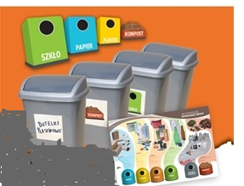zdjęcie poglądowe |  | 1 zestaw
 | Pomoc dydaktyczna Zestaw doświadczalny – dot. biodegradacji | Zestaw ten ma umożliwiać przeprowadzenie doświadczeń z zakresu biodegradowalności różnych materiałów. Zestaw umożliwia wybór podłoża oraz materiałów do testowania. Skład zestawu:  - Pojemniki testowe przezroczyste z zatrzaskowymi pokrywami z 2 otworami wentylacyjnymi – min. 3 szt.  - Korki do otworów wentylacyjnych pokryw pojemników testowych – min. 6 szt.  - Ramki transparentne U-kształtne do pojemników testowych – min. 3 szt.  - Uchwyt do ramki transparentnej U-kształtnej – min. 3 szt.  - Uchwyt-klips do ramki transparentnej U-kształtnej – min. 1 szt.  - Podstawka do pojemnika testowego – min. 1 szt.  - Klatka siatkowa do podstawki do pojemnika testowego – min. 1 szt.  - Pęseta do przenoszenia próbek – min. 1 szt.  - Torba biodegradowalna na zakupy – min. 1 szt.  - Torba biodegradowalna na psie odchody – min. 1 szt.  - Folia celulozowa – min. 1 szt.  - Wypełniacz skrobiowy biodegradowalny – min. 1/2 litra  - Naczynie z otrąb pszennych – min. 1 szt. (talerz)  - Komposter – min. 1 szt. (50 ml)  - Próbka metalu: miedzi – min. 3 szt.  - Próbka metalu: aluminium – min. 3 szt.  - Próbka metalu-stopu: stal ocynkowana – min. 3 szt.  - Arkusz etykiet samoprzylepnych do opisywania próbek – min. 30 etykiet  - Wzór karty obserwacji, do powielania i wypełniania – min. 1 szt.  - Opakowanie-nosidło – min. 1 szt. To trwałe opakowanie z tworzywa sztucznego z rączką do przenoszenia i dwoma przegrodami do umieszczania elementów zestawu. 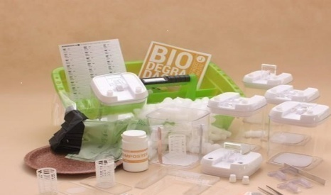 zdjęcie poglądowe |  | 1 zestaw
 | Pomoc dydaktyczna Interaktywny zestaw magnetyczny – dot. segregacji odpadów | Zestaw magnetyczny powinien zawierać:  - min. 55 kolorowych obrazków-zdjęć odpadów (różne, z każdego n.w. rodzaju);  - min. 4 wielkie kosze bez nazw - każdy w innym kolorze;  - 2 place PSZOK (punkt selektywnej zbiórki odpadów);  - 1 worek na odpady biodegradowalne (podpisany: BIO);  - 4 duże etykiety do oznaczania koszy: PAPIER, TWORZYWA SZTUCZNE, METALE, SZKŁO;  - średnia etykieta do oznaczania koszy i punktów zbiórki: OPAKOWANIA WIELOMATERIAŁOWE;  - średnia etykieta do oznaczania koszy i punktów zbiórki: BIO/KOMPOST;  - średnia etykieta do oznaczania koszy i punktów zbiórki: SPRZĘT ELEKTRYCZNY I ELEKTRONICZNY;  - średnia etykieta do oznaczania koszy i punktów zbiórki: ODPADY WIELKOGABARYTOWE;  - średnia etykieta do oznaczania koszy i punktów zbiórki: BATERIE I AKUMULATORY;  - średnia etykieta do oznaczania koszy i punktów zbiórki: ODPADY NIEBEZPIECZNE;  - obrazkowa zasada postępowania "OPRÓŻNIJ OPAKOWANIE";  - obrazkowa zasada postępowania "ODKRĘĆ ZAKRĘTKI";  - obrazkowa zasada postępowania "ZGNIEĆ BUTELKI";  - obrazkowa zasada postępowania "ROZŁÓŻ KARTON";  - obrazkowa zasada postępowania "SZUKAJ OZNACZEŃ";  - obrazkowa zasada postępowania "ROZRÓŻNIAJ ODPADY";  - obrazkowa zasada postępowania "ODDZIEL BRUDNE I CZYSTE";  - min. 20 różnych oznaczeń-symboli informacyjnych występujących na opakowaniach i produktach (m.in. "alu", "kompostowalny", "PET", nadaje się do recyklingu,...);  - oś czasowa rozkładu odpadów w czasie z sekwencjami czasowymi (tygodnie, miesiące, dziesiątki lat, setki lat, tysiące lat).  Elementy zestawu można sobie dowolnie rozmieszczać na magnetycznej tablicy. Całość zestawu powinna być umieszczona w sztywnym, tekturowym opakowaniu.  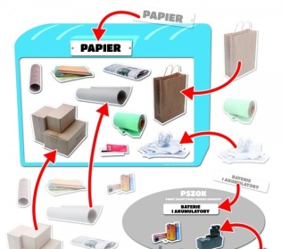 zdjęcie poglądowe |  | 1 zestaw
 | Pomoc dydaktyczna  Pojemnik z lupami do biodegradacji | Ciekawa pomoc do obserwacji w czasie procesu biodegradacji różnych materiałów. Składa się z trzech połączonych ściankami, ale niezależnych komór z przezroczystego tworzywa z otworami wentylacyjnymi oraz termometrami. W przednich ściankach wtopione są dodatkowo szkła powiększające.  Wymiary: min. 30 cm szerokości , min. 20 cm wysokości.  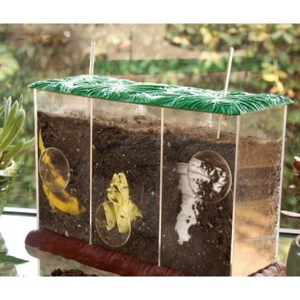  zdjęcie poglądowe |  | 5 szt.
 | Pomoc dydaktyczna | Seria historyjek obrazkowych z towarzyszącym nagraniem tekstu. Opowiastki o przygodach siostry i brata wprowadzają dzieci w temat proekologicznych zachowań związanych z oszczędzaniem energii i odzyskiwaniu odpadów. Każda historyjka składa się z pięciu kart, które należy ułożyć według właściwej kolejności i opowiedzieć. Czytelne ilustracje i możliwość jednoczesnego odsłuchu tekstu stanowią o atrakcyjności tego materiału dydaktycznego.  Zawartość:  - min. 30 kolorowych kart,  - płyta z nagraniem tekstu (ok. 20 min),  - min. 5 drewnianych podstawek na karty,  - instrukcja,  - na płycie dodatkowo znajdują się czarno-białe kolorowanki do wydrukowania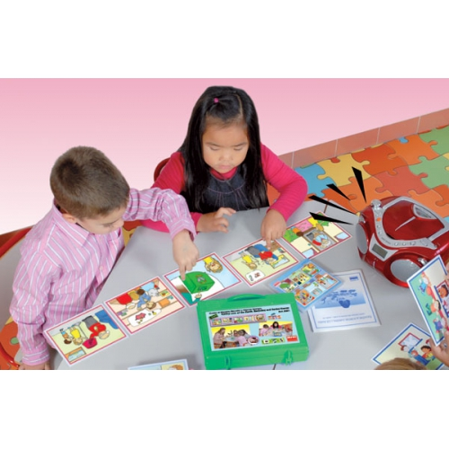  zdjęcie poglądowe |  | 1 zestaw
6. | Pomoc dydaktyczna  Zestaw do nauki sortowania i recyklingu. | Zestaw powinien zawierać:  • kolorową drewnianą ciężarówkę  z 4 metalowymi oznaczonymi pojemnikami do segregacji METALI, PAPIERU, SZKŁA I PLASTIKU; jeżdżącą po macie-jezdni,  • mata-jezdnia z fabrykami-przetwórniami odpadów:  PAPIERU, SZKŁA, PLASTIKU i METALI, oraz oznaczonymi dwoma PSZOK-ami (punkty selektywnej zbiórki odpadów) do zbiórki ODPADÓW NIEBEZPIECZNYCH oraz ODPADÓW WIELKOGABARYTOWYCH,  kolorowa, wykonana z tworzywa, zmywalna i zwijana do łatwego przechowywania  wymiary maty-jezdni: min. 120 cm x 55 cm  po macie-jezdni jeździ ciężarówka i rozładowuje odpowiednie grupy odpadów,  • min. 50 kart ze zdjęciami różnych odpadów  do nauki segregacji i wrzucania do odpowiednich pojemników-miejsc zbiórki; rozdawane uczestnikom lub grupom,  • min. 5 kart z miejscem na rysunek i podpis do umieszczenia rycin i nazw odpadów zbieranych lokalnie  do nauki segregacji i wrzucania do odpowiednich pojemników-miejsc zbiórki; rozdawane uczestnikom lub grupom,  •min. 110 okrągłych naklejek min. w 4 kolorach (min. 25 naklejek w każdym kolorze);  kolory i średnica naklejek: niebieski, czerwony, zielony, żółty / 2 cm  do nalepiania na odwrocie kart ze zdjęciami odpadów,  • min. 55 kwadratowych naklejek czarno-białych,min. 3 wzory (20 naklejek w każdym z 3 wzorów)  do nalepiania na odwrocie kart ze zdjęciami odpadów,  • instrukcja zawierająca m.in. Zasady prawidłowej segregacji poszczególnych grup odpadów.  Pokazane są rodzaje odpadów oraz prawidłowy sposób ich segregacji. Oprócz zdjęć umieszczone są wskazówki i zasady segregacji (zbiórki) danego rodzaju odpadów.  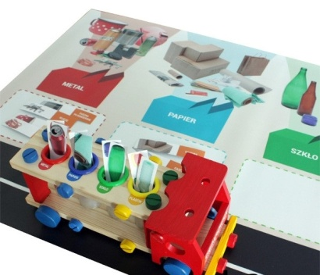  zdjęcie poglądowe |  | 5 zest.
7. | Plansza ścienna | Plansza ma przedstawiać podział odpadów, symbole i znaki ekologiczne, czas biodegradacji odpadów. Wymiary: min. 65 cm x 95 cm. Ma być ofoliowana, z zawieszką.  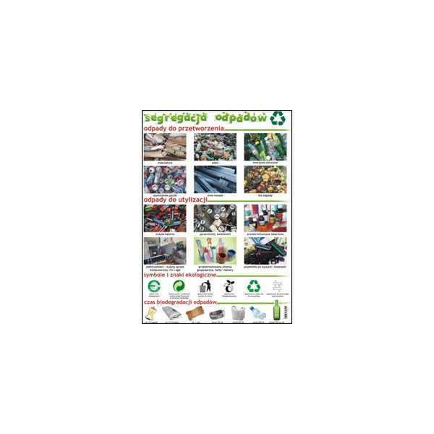zdj. poglądowe |  | 5 szt.
8. | Plansza ścienna | Plansza ma przedstawiać etapy recyklingu oraz produkty będące jego wynikiem. Plansza ścienna o wymiarach min. 65 cm x 95 cm. Ma być ofoliowana, z zawieszką.  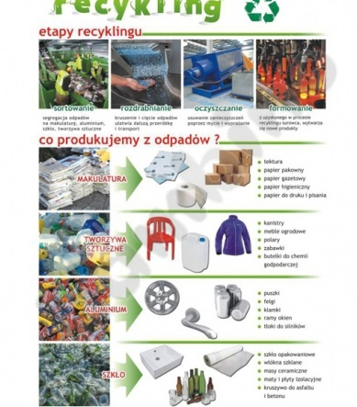  zdjęcie poglądowe |  | 5 szt.
9. | Plansza ścienna | Plansza ma obrazowo prezentować rodzaje odpadów oraz prawidłowy sposób ich segregacji. Oprócz realistycznych zdjęć (a nie ogólnych rycin), pod każdym z pojemników na odpady widnieją dodatkowe wskazówki i zasady segregacji (zbiórki) danego rodzaju odpadów. Obecna, nowa wersja planszy przedstawia zasady segregowania odpadów zgodnie z zasadami wprowadzonymi od 1 lipca 2017 r.  Wymiary planszy: min. 125 cm x 90 cm, oprawiona w drążki i foliowana  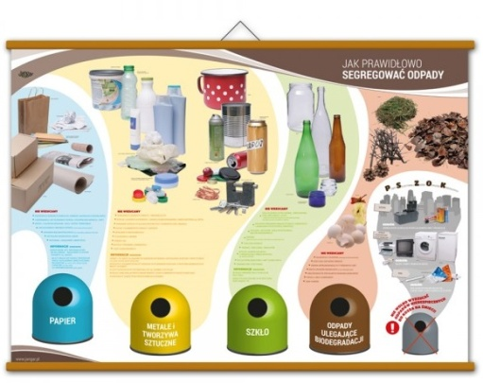  zdjęcie poglądowe |  | 5 szt.
10. | Plansze edukacyjne + program CD - recykling | Plansze dydaktyczne w czytelny i zrozumiały sposób mają przybliżać dzieciom tematykę związaną z ochroną środowiska. Plansze mają prezentować sposoby segregacji odpadów komunalnych , które powinny być prowadzone w gospodarstwie domowym . Historyjki obrazkowe pozwalają zrozumieć zasady recyklingu i jego rolę dla ochrony środowiska.  Materiał dydaktyczny ma zawierać:  - min. 19 kolorowych plansz formatu A3, zafoliowanych obustronnie, jednorodnych graficznie;  - karty pracy dla dzieci do kopiowania, kolorowania, wycinania;  - płytę CD ze wszystkimi planszami i kartami pracy z możliwością wielokrotnego drukowania;  - sztywną teczkę z rączką do przechowywania zestawu  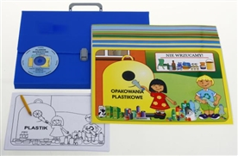  zdjęcie poglądowe |  | 5 szt.
11. | Makatka edukacyjna | Makatka ma dotyczyć tematyki związanej z ekologią – segregacją odpadów. Zestaw ma zawierać makatkę, do której będzie możliwe przyczepianie dodatkowych elementów dołączonych do zestawu. Dzięki makatce przedstawiającej różne kolory pojemników na odpady, można nauczyć dzieci prawidłowego nawyku selekcji śmieci. Ta ciekawa pomoc dydaktyczna jest początkiem, jak postępować aby włączyć się i uczestniczyć w systemie selektywnej zbiórki odpadów oraz jak stosować się do zasad jej funkcjonowania.  Zestaw ma zawierać matę oraz min. 35 ruchomych elementów.  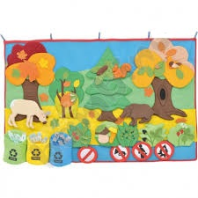  zdjęcie poglądowe |  | 5 szt.
12. | Edukacyjna mata podłogowa | Edukacyjna mata podłogowa ma prezentować rozkład odpadów wyrzucanych do środowiska bez segregacji, a wiec z góry pozbawionych szans na recykling.  Mata wykonana ma być z giętkiego, zwijanego tworzywa sztucznego z nadrukowanymi zdjęciami różnych rodzajów odpadów oraz sekwencjami czasowymi (tygodnie, miesiące, dziesiątki lat, setki lat, tysiące lat), w których te odpady, wyrzucone bez segregacji, ulegną biodegradacji. Mata ma być pokryta specjalnym transparentnym laminatem podłogowym bardzo odpornym na ścieranie. Tę pomoc dydaktyczną można mocować lub rozkładać na podłodze lub innych płaskich powierzchniach. Można ją także na stałe przytwierdzać do podłogi tak jak wykładzinę, używając do tego dwustronnej taśmy do wykładzin. Matę można przechowywać także w formie zwiniętej.  Wymiary maty: min. 85 cm szerokości x min. 300 cm długości  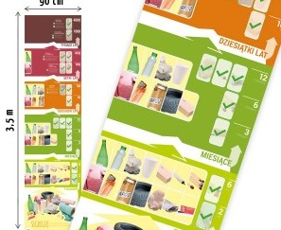  zdjęcie poglądowe |  | 5 szt.
13. | Zestaw edukacyjny –Sortowanie odpadów | Zestaw edukacyjny powinien zawierać :  - 4 kosze;  - 4 nalepki na kosz z rodzajem odpadów;  - planszy ,,Segregacja odpadów";  - planszy ,,Taśma czasowa biodegradacji pospolitych odpadów";  Zestaw ma pomagać w aktywnym prowadzeniu zajęć z ochrony środowiska. Uczniowie mają za zadanie wrzucać odpady do odpowiednich pojemników. 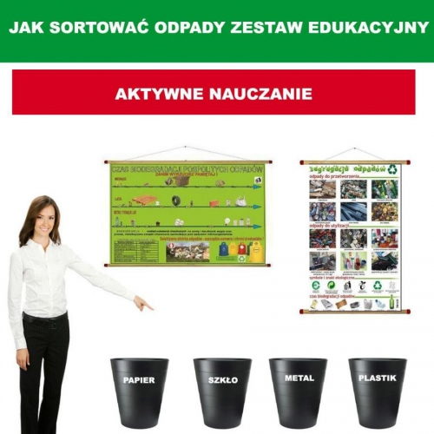  zdjęcie poglądowe |  | 1 szt.
14. | Dydaktyczne karty | Pomoc edukacyjna w formie kart, która pomoże dziecku zidentyfikować i przyporządkować śmieci do właściwego kosza. Spośród min. 4 różnych koszy do których dziecko sortuje odpowiednio śmieci z pośród min. 15 kolorowych ilustracji przedstawiających: papier, szkło, plastik, bio oraz odpady z ogrodu.  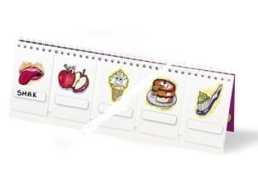zdjęcie poglądowe |  | 5 szt.
15. | Karty demonstracyjne | Zestaw ma składać się z min. 10 kolorowych kart-plansz, wykonanych z trwałego, sztywnego kartonu, przedstawiających pełny cykl życia danego materiału - wełny oraz sposób jego recyklingu. Etapy przedstawione na planszach mają zachęcić do dyskusji. Do zestawu mogą być dołączone dodatkowe 2 puste karty-plansze zachęcić do przedstawiania własnych pomysłów. |  | 5 szt.
16. | Karty demonstracyjne | Karty dydaktyczne mające pomóc dziecku poznać i zrozumieć proces pozyskiwania surowców – szkła , przerabiania ich na rzeczy użytkowe, a następnie uzmysłowienia dzieciom potrzebę recyklingu.  Pomoc dydaktyczna ma składać się z min. 10 kolorowych kart, wykonanych z trwałego, sztywnego kartonu oraz 2 czystych kart.  Karty mają zachęcić dzieci do dyskusji na temat pochodzenia i przetwarzania surowców, procesu recyklingu oraz jego wpływu na środowisko. Dodatkowo do zestawu mogą być dołączone 2 czyste karty, na których dzieci, jeszcze przed przedstawieniem całości procesu, mogą rysować własne przypuszczenia dotyczące kolejnych etapów cyklu.  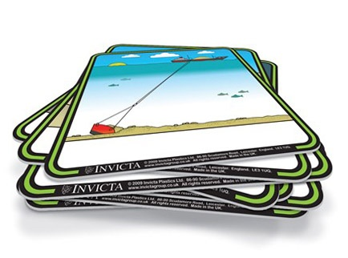  zdjęcie poglądowe |  | 5 szt.
17. | Karty demonstracyjne | Karty dydaktyczne mające pomóc dziecku poznać i zrozumieć proces pozyskiwania surowców – plastiku , przerabiania ich na rzeczy użytkowe, a następnie uzmysłowienia dzieciom potrzebę recyklingu.  Pomoc dydaktyczna ma składać się z min. 10 kolorowych zmywalnych kart, wykonanych z trwałego, sztywnego kartonu oraz 2 czystych kart.  Karty mają zachęcić do dyskusji na temat pochodzenia i przetwarzania surowców, procesu recyklingu oraz jego wpływu na środowisko. Dodatkowo do zestawu mają być dołączone min. 2 czyste karty, na których dzieci, jeszcze przed przedstawieniem całości procesu, mogą rysować własne przypuszczenia dotyczące kolejnych etapów cyklu.  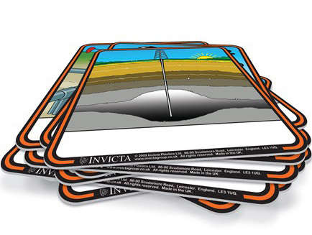  zdjęcie poglądowe |  | 5 szt.

Uwaga! W przypadku wskazania przykładowych nazw produktów Zamawiający dopuszcza zastosowanie materiałów równoważnych, tj. o parametrach funkcjonalnych i cechach równorzędnych bądź wyższych.

………………………………….. …………………………………..
( miejscowość i data) (podpis oferenta)

